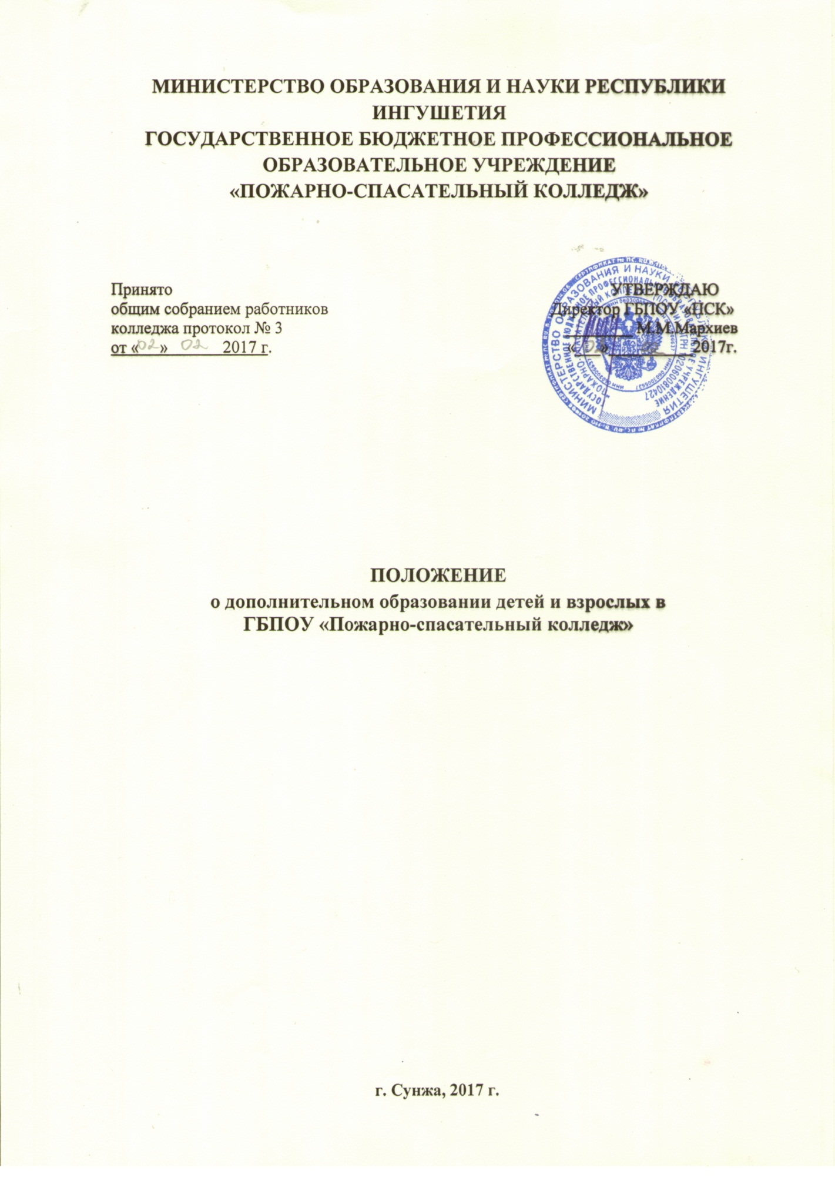

**1. Общие положения**

1.1. Настоящее Положение разработано в соответствии с требованиями нижеперечисленных нормативных документов:

– Федеральный закон от 29 декабря 2012 г. №273 «Об образовании в Российской Федерации»;

– приказ Минобрнауки России от 1 июля 2013 г. №499 «Об утверждении Порядка организации и осуществления образовательной деятельности по дополнительным профессиональным программам»;

– приказ Минобрнауки России от 15 ноября 2013 г. №1244 «О внесении изменений в порядок организации и осуществления образовательной деятельности по дополнительным профессиональным программам, утвержденный приказом Министерства образования и науки Российской Федерации от 1 июля 2013 г. №499»;

– инструктивное письмо Минобрнауки России от 9 октября 2013 г. №06-735 (от 8 октября 2013 г. №06-731) «О дополнительном профессиональном образовании»;

– Уставом колледжа;

– иными локальными нормативными актами колледжа и нормативными правовыми актами РФ, регламентирующих образовательную деятельность.

1.2. Дополнительное профессиональное образование (ДПО) – целенаправленный процесс обучения посредством реализации дополнительных профессиональных образовательных программ, направленных на непрерывное повышение квалификации и профессиональную переподготовку лиц, имеющих профессиональное образование, за пределами основных образовательных программ, в соответствии с квалификационными требованиями к профессиям и должностям, способствующее развитию деловых и творческих способностей этих лиц, а также повышению их культурного уровня

1.3. Содержание дополнительного профессионального образования определяется образовательной программой, разработанной структурным подразделением, реализующим программу и утвержденной ректором, с учетом потребностей лица, организации, по инициативе которых осуществляется дополнительное профессиональное образование.

1.4. Обучение по дополнительной профессиональной программе осуществляется на основе договора об образовании, заключаемого со слушателем и (или) с физическим или юридическим лицом, обязующимся оплатить обучение лица, зачисляемого на обучение.

1.5. К освоению дополнительных профессиональных программ допускаются:

- лица, имеющие среднее профессиональное и (или) высшее образование;

- лица, получающие среднее профессиональное и (или) высшее образование.

1.6. ДПО осуществляется посредством реализации дополнительных профессиональных программ: программ повышения квалификации и программ профессиональной переподготовки. Реализация программы повышения квалификации направлена на совершенствование и (или) получение новой компетенции, необходимой для профессиональной деятельности, и (или) повышение профессионального уровня в рамках имеющейся квалификации. Реализация программы профессиональной переподготовки направлена на получение компетенции, необходимой для выполнения нового вида профессиональной деятельности, приобретение новой квалификации.

**2. Цели и задачи дополнительного образования для детей и взрослых**

2.1. Система дополнительного образования в колледже создана в целях формирования единого образовательного пространства колледжа, всестороннего удовлетворения образовательных потребностей детей и взрослых в интеллектуальном, духовно-нравственном, физическом совершенствовании.

2.2. Задачами дополнительного образования детей и взрослых являются:

* создание и обеспечение необходимых условий для личностного развития, укрепления здоровья, профессионального самоопределения учащихся;

## формирование и развитие творческих способностей детей и взрослых;

* удовлетворение индивидуальных потребностей учащихся в интеллектуальном, нравственном и интеллектуальном развитии, а также в занятиях физической культурой и спортом;
* обеспечение духовно-нравственного, гражданско-патриотического, военно-патриотического, трудового воспитания учащихся;

## организация свободного времени детей и взрослых;

## выявление и поддержку детей, проявивших выдающиеся способности.

* подготовку спортивного резерва и спортсменов высокого класса в соответствии с федеральными стандартами спортивной подготовки, в том числе из числа учащихся с ограниченными возможностями здоровья, детей-инвалидов и инвалидов;
* социализация и адаптация учащихся к жизни в обществе;
* формирование общей культуры учащихся;
* удовлетворение иных образовательных потребностей и интересов учащихся, не противоречащих законодательству Российской Федерации, осуществляемых за пределами федеральных государственных образовательных стандартов и федеральных государственных требований.

**3. Организация образовательного процесса в системе дополнительного образования для детей и взрослых**

3.1. Деятельность системы дополнительного образования для детей и взрослых осуществляется на основе годовых и других видов планов, дополнительных образовательных программ, утвержденных директором колледжа. Перечень реализуемых программ по дополнительному образованию и сроки начала их проведения устанавливаются приказами директора.

3.2. Колледж осуществляет обучение по дополнительным образовательным программам на основе договора об образовании, заключаемого со слушателем, и (или) с физическим или юридическим лицом, обязующимся оплатить обучение лица, зачисляемого на обучение. Плата за образовательные услуги по программам дополнительного образования устанавливается на каждый вид образовательных услуг на основании сметы- калькуляции и утверждается приказом директора. В договоре об оказании платных образовательных услуг указывается полная стоимость данных услуг и порядок их оплаты. Полная стоимость услуг отражает исчерпывающую сумму, которую заказчик должен заплатить исполнителю за оказание услуг, предусмотренных договором. Стоимость образовательных услуг может быть установлена и взиматься пропорционально той или иной продолжительности обучения (месяц, неделя, отдельное занятие), которая включает в себя все расходы заказчика, подлежащие уплате исполнителю за оказание платных образовательных услуг, предусмотренных договором.

3.3. Прием на обучение осуществляется в соответствии с данным положением и приказом директора, на основании договора на предоставление дополнительных образовательных услуг и после внесения платы за обучение.

3.4. Педагогический работник колледжа не вправе оказывать платные образовательные услуги обучающимся колледжа, если это приводит к конфликту интересов педагогического работника.

3.5. Образовательный процесс по дополнительному образованию в колледже может осуществляться в течение всего календарного года. Занятия по программам дополнительного образования проводятся согласно расписанию, которое утверждается директором колледжа с учетом определения наиболее благоприятного режима труда и отдыха обучающихся. В период школьных каникул занятия могут проводиться по специальному расписанию.

3.6. Формы обучения и сроки освоения дополнительной образовательной программы определяются образовательной программой и (или) договором об образовании. Срок освоения дополнительной образовательной программы должен обеспечивать возможность достижения планируемых результатов.

3.7. Для всех видов аудиторных занятий академический час устанавливается продолжительностью 45 минут. В процессе занятий могут предусматриваться перерывы.

3.8. Образовательная деятельность обучающихся предусматривает следующие виды учебных занятий и учебных работ: практические и семинарские занятия, лабораторные работы, круглые столы, мастер-классы, мастерские, деловые игры, тренинги, экскурсии, экспедиции, консультации, выполнение проектной работы и другие виды учебных занятий и учебных работ, определенные учебным планом. При реализации дополнительных общеобразовательных программ могут предусматриваться как аудиторные, так и внеаудиторные (самостоятельные) занятия, которые проводятся по группам или индивидуально.

3.9. Образовательный процесс дополнительного образования для детей и взрослых осуществляется в объединениях по интересам, сформированных в группы учащихся одного возраста или разных возрастных категорий (разновозрастные группы), например, секции, кружки, лаборатории, а также индивидуально.

3.10. Количество учащихся в объединении, группе, их возрастные категории, а также продолжительность учебных занятий зависят от направленности дополнительных общеобразовательных программ.

3.11. Обучение по индивидуальному учебному плану, в том числе ускоренное обучение, в пределах осваиваемой дополнительной общеобразовательной программы осуществляется в порядке, установленном локальными нормативными актами колледжа.

3.12. Образовательные отношения могут быть прекращены досрочно по инициативе обучающегося или родителей (законных представителей) несовершеннолетнего обучающегося. На основании заявления родителей об отчислении в колледже издается распорядительный акт, который является основанием для прекращения образовательных отношений между обучающимся и колледжем.

3.13. Обучение по программам дополнительного образования осуществляют педагогические работники из педагогического коллектива колледжа, назначаемые приказом директора колледжа с указанием условий оплаты за оказанные услуги, в соответствии с должностной инструкцией.

3.14. Для проведения обучения по программе дополнительного образования для детей и взрослых могут привлекаться педагогические работники других учреждений и организаций.

**4. Виды, содержание, структура и оценка освоения дополнительных образовательных программ**

4.1. К дополнительным общеобразовательным программам относятся:

* дополнительные общеразвивающие программы;
* дополнительные предпрофессиональные программы.

4.2. К освоению дополнительных общеобразовательных программ допускаются любые лица без предъявления требований к уровню образования, если иное не обусловлено спецификой реализуемой образовательной программы. Занятия могут проводиться по дополнительным общеобразовательным программам различной направленности (технической, естественнонаучной, физкультурно-спортивной, социально-педагогической ). Дополнительные общеразвивающие программы реализуются как для детей, так и для взрослых. Дополнительные предпрофессиональные программы в сфере искусств, физической культуры и спорта реализуются для детей.

4.3. Структура написания программы дополнительного образования детей включает следующие элементы: титульный лист; пояснительную записку; учебно-тематический план; содержание изучаемого курса; методическое обеспечение дополнительной образовательной программы; список литературы.

На титульном листе рекомендуется указывать: наименование образовательного учреждения; где, когда и кем утверждена программа; название программы дополнительного образования детей (взрослых); вид деятельности; ФИО педагога дополнительного образования название города, в котором реализуется данная образовательная программа; год разработки дополнительной образовательной программы.

Учебно-тематический план дополнительной образовательной программы содержит: перечень разделов, тем; количество часов по каждой теме с разбивкой на теоретические и практические виды занятий.

Содержание программы дополнительного образования детей раскрывается через краткое описание тем.

Методическое обеспечение программы дополнительного образования детей включает в себя описание: форм занятий, планируемых по разделам или разделам

Дидактический и лекционный материалы включает рекомендации по проведению лабораторных и практических работ, по постановке экспериментов или опытов и т.д.

Материально-техническое оснащение включает перечень оборудования.

Список литературы включает литературу, используемую при написании программы дополнительного образования детей и список литературы, рекомендуемый детям.

4.4. Содержание дополнительных общеразвивающих программ и сроки обучения по ним определяются образовательной программой, разработанной преподавателями колледжа и утвержденной научно-методическим советом колледжа. Содержание дополнительных предпрофессиональных программ определяется образовательной программой, разработанной преподавателями колледжа и утвержденной научно-методическим советом колледжа, в соответствии с федеральными государственными требованиями. Дополнительные общеобразовательные программы для детей должны учитывать возрастные и индивидуальные особенности детей. Дополнительные общеобразовательные программы ежегодно обновляются с учетом развития науки, техники, культуры, экономики, технологий и социальной сферы.

4.5. Для учащихся с ограниченными возможностями здоровья, детей-инвалидов, инвалидов организации, осуществляющие образовательную деятельность, организуют образовательный процесс по дополнительным общеобразовательным программам с учетом особенностей психофизического развития указанных категорий учащихся. В колледже должны быть создать специальные условия, без которых невозможно или затруднено освоение дополнительных общеобразовательных программ указанными категориями учащихся в соответствии с заключением психолого-медико-педагогической комиссии и индивидуальной программой реабилитации ребенка-инвалида и инвалида. Занятия в объединениях с учащимися с ограниченными возможностями здоровья, детьми-инвалидами и инвалидами могут быть организованы как совместно с другими учащимися, так и в отдельных группах.

Под специальными условиями для получения дополнительного образования учащимися с ограниченными возможностями здоровья, детьми-инвалидами и инвалидами понимаются условия обучения, воспитания и развития таких учащихся, включающие в себя использование специальных образовательных программ и методов обучения и воспитания, специальных учебников, учебных пособий и дидактических материалов, специальных технических средств обучения коллективного и индивидуального пользования, предоставление услуг ассистента (помощника), оказывающего учащимся необходимую техническую помощь, проведение групповых и индивидуальных коррекционных занятий, обеспечение доступа в здания организаций, осуществляющих образовательную деятельность, и другие условия, без которых невозможно или затруднено освоение образовательных программ учащимися с ограниченными возможностями здоровья, детьми-инвалидами и инвалидами.

Сроки обучения по дополнительным общеразвивающим программам и дополнительным предпрофессиональным программам для учащихся с ограниченными возможностями здоровья, детей-инвалидов и инвалидов могут быть увеличены с учетом особенностей их психофизического развития в соответствии с заключением психолого-медико-педагогической комиссии - для учащихся с ограниченными возможностями здоровья, а также в соответствии с индивидуальной программой реабилитации - для учащихся детей-инвалидов и инвалидов.

4.6. При реализации дополнительных общеобразовательных программ может применяться форма организации образовательной деятельности, основанная на модульном принципе представления содержания образовательной программы и построения учебных планов, использовании соответствующих образовательных технологий. При реализации дополнительных общеобразовательных программ используются различные образовательные технологии, в том числе дистанционные образовательные технологии, электронное обучение.

4.7. Использование при реализации дополнительных общеобразовательных программ методов и средств обучения и воспитания, образовательных технологий, наносящих вред физическому или психическому здоровью учащихся, запрещается

4.8. Освоение дополнительных образовательных программ завершается итоговой аттестацией обучающихся в форме, определяемой дополнительной образовательной программой. Могут быть использованы следующие формы оценки освоения дополнительных образовательных программ: тесты, опросы, зачеты, собеседования, доклады, рефераты, выступления на олимпиадах, смотрах, конкурсах, выставках, конференциях, концертах, публикации, выполнение проектной работы и другие.

4.9. Оценка качества освоения дополнительных образовательных программ проводится в отношении:

* соответствия результатов освоения дополнительной образовательной программы заявленным целям и планируемым результатам обучения;
* соответствия процедуры организации и осуществления дополнительной образовательной программы установленным требованиям к структуре, порядку и условиям реализации программ;
* способности колледжа результативно и эффективно выполнять деятельность по предоставлению образовательных услуг.

4.10. Оценка качества освоения дополнительных образовательных программ проводится в следующих формах:

* внутренний мониторинг качества образования;
* внешняя независимая оценка качества образования.

Колледж на добровольной основе может применять процедуры независимой оценки качества образования, профессионально-общественной аккредитации дополнительных образовательных программ и общественной аккредитации организаций.

4.11. Лицам, успешно освоившим дополнительную общеобразовательную программу, выдается удостоверение об обучении по образцу, самостоятельно устанавливаемому колледжем.